关于举行2018年高校青年教师
岗前培训补考的通知

根据《关于举办第54—58期福建省高等学校青年教师岗前培训班的通知》（闽师培【2018】3号）要求，现将2018年高校青年教师岗前培训补考的有关事项通知如下：
一、补考对象：
高校青年教师岗前培训缺考或正考后不合格的学员(含今年和往年)。考试违纪者不得参加当年的正常补考。
二、补考时间、地点：
序号 | 补考对象 | 补考网络报名时间 | 补考时间 | 缴 费 | 备 注
1 | 今年报名参加培训且考试未通过者，可参加本次举办的一次免费补考 | 8月26日  7:00-21:00 | 8月27日 上午9:00-12:00下午14:00-17:00 | 凭身份证、准考证提前10分钟进考场 | 需打印补考准考证
2 | 今年或往年参加培训且考试未通过者均可参加本次补考。（收费） | 8月28日  8:00-21:00 | 8月29日 上午9:00-12:00下午14:00-17:00 | 凭身份证、准考证提前半个小时到综合楼302语音教室，办理补考缴费手续，自备零钞（10元/门） | 需打印补考准考证
考试地点：福建师范大学仓山校区综合教学楼（科学会堂旁）机房403、503
三、补考报名办法：
报名实行网报，需要补考科目要一次性选择。未网上报名的学员不能参加补考，福州、厦门只能任选一个考点。具体报名流程见：高师中心网站（http://gpzx.fjnu.edu.cn/）中的“高师云平台”。
附：2018年高校青年教师岗前培训补考报名流程

福建省高等学校师资培训中心
2018年8月2日
2018年高校青年教师岗前培训补考报名流程
- 补考报名流程
- 点击“补考报名”。

- 选择考试场次。
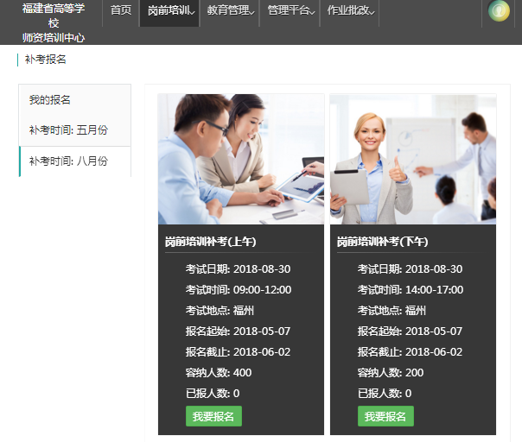
- 点击“我要报名”。
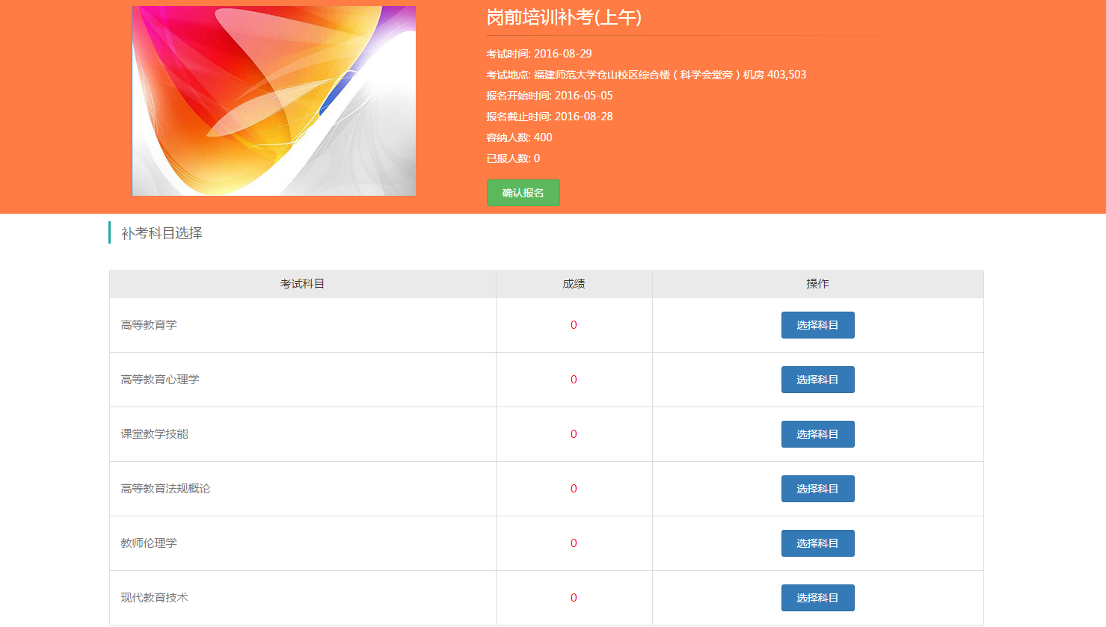
- 选择要参加补考的科目，多项点击“选择科目”
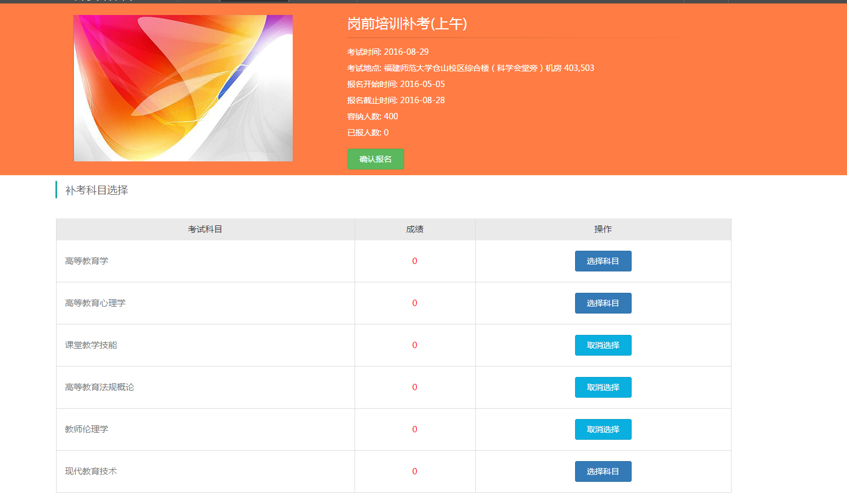
- 点击“确认报名”，查看报名信息，再点击“确认报名”。
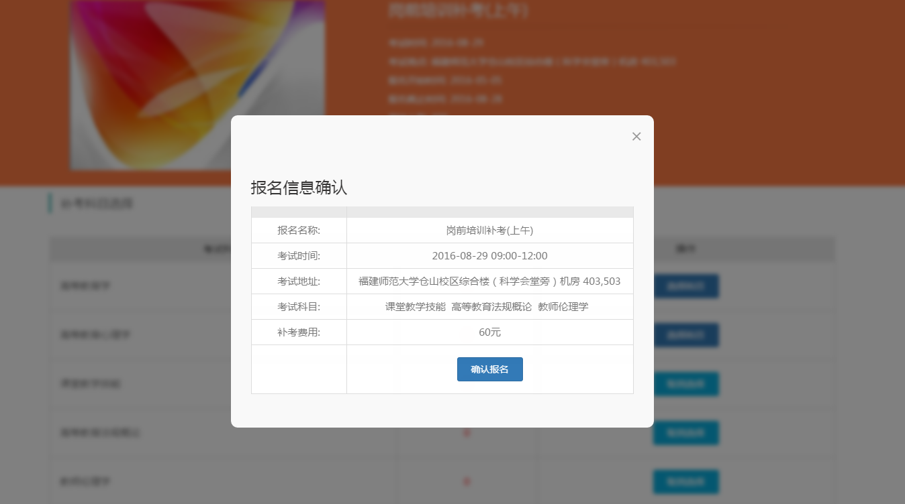
- “我的报名”中查看报名情况。如需更换考试场次，需要点击“取消报名”，再次走补考报名流程。
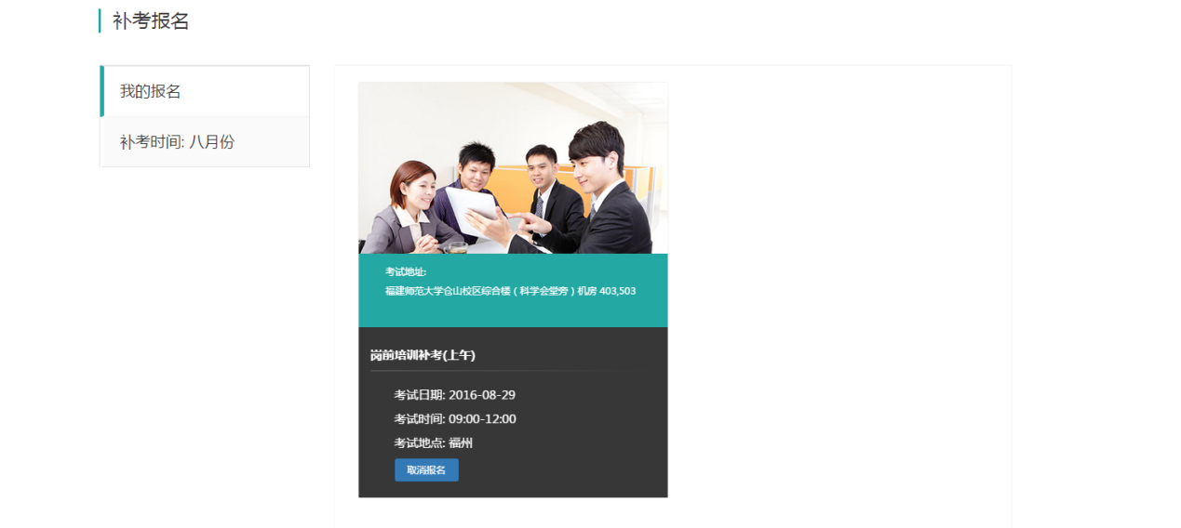
- 打印补考准考证。流程参考前面的准考证打印流程。
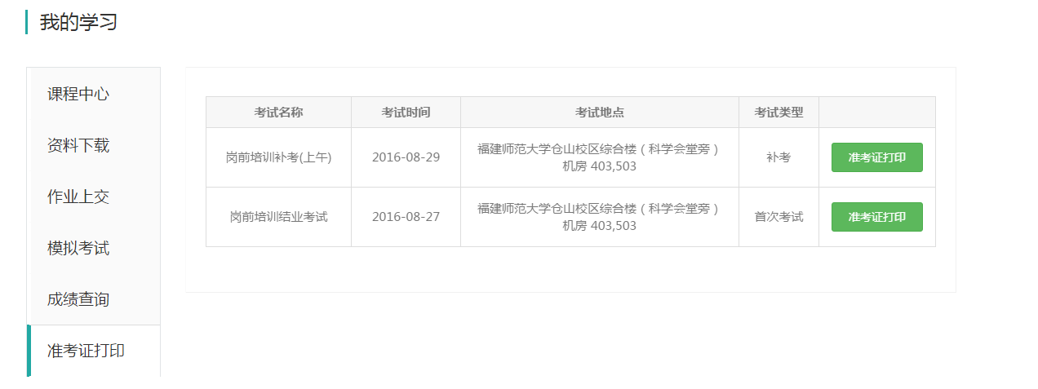
- 后续服务
系统报名、学习、考试过程中如有技术问题，
请联系：林思源
服务热线：13675034736
服务时间：上午:08:00-12:00，下午:14:00-18:00
电子邮箱：fjgspx@163.com (24小时)

